ELECTRIC GUEST DÉVOILE L’ÉDITION DELUXE DE SON ALBUM 10K, DÈS MAINTENANT DISPONIBLE CHEZ INDEPENDENT – ÉCOUTER / ACHETER ICI

AVEC CINQ NOUVEAUX TITRES, DONT LE SINGLE PERCUTANT ETR – ÉCOUTER ICI

CETTE SORTIE FAIT SUITE À UNE TOURNÉE EN TÊTE D’AFFICHE À GUICHETS FERMÉS, À DE NOUVELLES COLLABORATIONS EN PRODUCTION ET EN ÉCRITURE, AINSI QU’À L’INTÉGRATION DE PLUSIEURS TITRES DANS LE LONG-MÉTRAGE SALUÉ PAR LA CRITIQUE OVER YOUR DEAD BODY DE JORMA TACCONE

La presse en parle :
“Inspirant et chargé d’émotion” – The FADER
“Une ballade portée par un falsetto, une mélodie de piano scintillante, des guitares acoustiques et des claviers aux résonances profondément évocatrices” – Stereogum
“Un mélange captivant de pop teintée de soul” – Talkhouse
“Un titre estival accrocheur et réjouissant qui célèbre le pouvoir de la musique pour éloigner les inquiétudes” – mxdwn

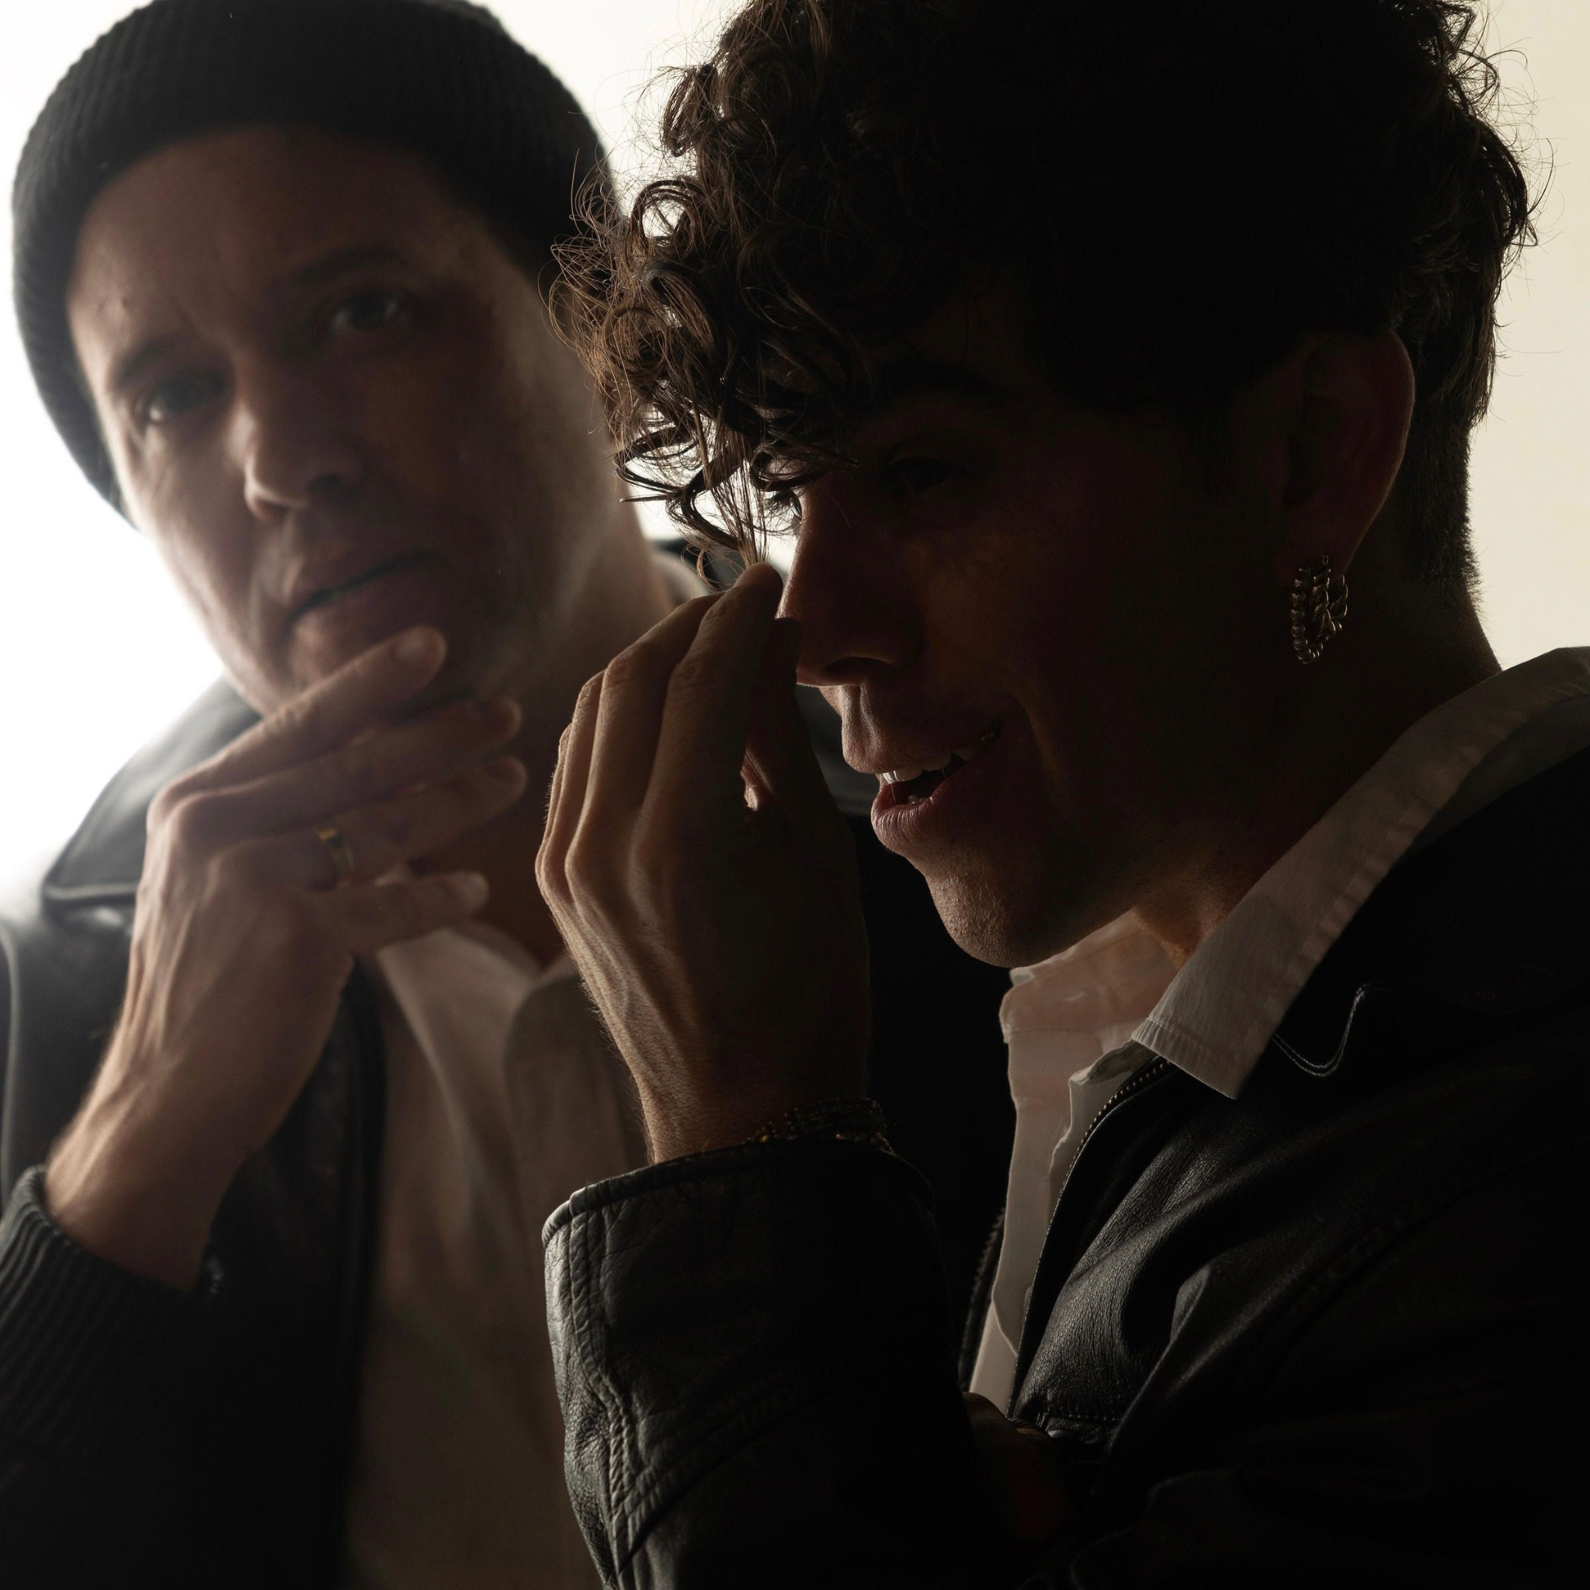
PHOTO

Electric Guest, le duo indie pop formé par l’auteur-compositeur et producteur Asa Taccone et le compositeur de musique de film et de télévision Matthew Compton, dévoile l’édition deluxe de son album acclamé 10K, paru en 2025. Cette nouvelle version enrichit l’univers de l’album avec cinq titres inédits et prolonge l’approche intime, spontanée et profondément collaborative qui a fait son succès. Écouter/acheter ici.

Parmi les nouveautés figure ETR (“Eat The Rich”), un hymne pop aussi mordant qu’irrésistible, porté par une énergie lumineuse et un regard lucide sur son époque. À la fois fédérateur, espiègle et résolument optimiste, le morceau s’accompagne d’un visualizer animé, à découvrir ici. Les cinq nouveaux titres prolongent l’identité sonore qui fait la singularité d’Electric Guest. Le délicat I’ll Try To Love You s’impose comme une chanson d’amour intemporelle, tandis que Take It Slowly et One Thing To Do incarnent toute la chaleur soul, l’élégance mélodique et l’énergie dansante qui caractérisent le duo.

Avec 10K, Electric Guest revenait à l’essentiel et renouait avec les fondations de son univers musical, à la croisée de la pop, de la soul et de multiples influences. Pour concevoir cet album de douze titres, Asa Taccone et Matthew Compton ont volontairement écarté les circuits traditionnels de l’industrie afin de privilégier les échanges avec leur cercle créatif proche. Des artistes et amis tels que The Weeknd, Carly Rae Jepsen et plus d’une trentaine de musiciens, acteurs et collaborateurs ont ainsi participé au processus en partageant leurs impressions et leurs retours sur les morceaux. À sa sortie, 10K a été salué par la critique : The FADER l’a qualifié “d’inspirant et émouvant”, Stereogum a souligné sa profondeur émotionnelle, tandis que Talkhouse a loué son “mélange captivant de pop et de soul”.

Depuis la sortie de l’album en octobre 2025, Electric Guest a enchaîné avec une tournée américaine à guichets fermés. En parallèle, Asa Taccone a poursuivi ses activités d’auteur et producteur auprès d’artistes tels que Jesse Jo Stark, Lil Yachty ou encore Gym Class Heroes. Les chansons du groupe ont également occupé une place importante dans le long-métrage salué par la critique Over Your Dead Body, réalisé par Jorma Taccone.

Durant l’écriture et l’enregistrement de 10K, réalisés dans un esprit indépendant et artisanal, le duo a fait appel à quelques proches collaborateurs de confiance, parmi lesquels le producteur Cole MGN (Beck, Julia Holter, Christine and the Queens), ainsi que Kacy Hill et Emmett Kai. Ensemble, ils ont donné naissance à l’œuvre la plus personnelle, ambitieuse et aboutie d’Electric Guest à ce jour.

Le titre 10K fait référence à un prêt de 10 000 dollars reçu par Asa Taccone lors de son arrivée à Los Angeles. Ce soutien financier, accordé par un mentor convaincu de son potentiel, lui avait permis de quitter son emploi pour se consacrer pleinement à la musique. Pour Taccone, cet album représente une manière de retrouver l’élan créatif, la liberté artistique et l’ambition qui ont donné naissance au groupe.

Révélé grâce à des titres devenus incontournables comme This Head I Hold, Dear To Me ou Oh Devil, Electric Guest s’est imposé depuis les années 2010 comme l’un des groupes indie pop les plus singuliers de sa génération. Avec plus d’un demi-milliard d’écoutes cumulées, le duo a su fédérer une communauté fidèle grâce à son sens unique de la mélodie et à son approche sans frontières des genres musicaux. Réputé pour l’intensité et l’énergie de ses performances scéniques, le groupe s’est produit à travers les États-Unis, l’Europe, l’Australie, le Mexique et bien au-delà.

Chanteur et principal auteur-compositeur d’Electric Guest, Asa Taccone est également un créateur nommé aux GRAMMY Awards dont le talent s’étend à la musique, au cinéma, à la télévision et au théâtre. En dehors du groupe, il a notamment coécrit et coproduit le tube mondial Feel It Still de Portugal. The Man, récompensé par un Grammy Award en 2018 dans la catégorie “Best Pop Duo/Group Performance”. Au fil des années, il a collaboré avec des artistes tels que Carly Rae Jepsen, H.E.R., Charlotte Gainsbourg, Aminé, Phantogram, Foster the People ou encore Badshah. Plus récemment, il a travaillé avec The Weeknd sur World Class Sinner / I’m A Freak, interprété par Lily-Rose Depp pour la série HBO The Idol, ainsi que sur le projet viral Here I Go de Charli XCX pour Saturday Night Live.

Batteur et coproducteur d’Electric Guest, Matthew Compton mène parallèlement une carrière reconnue de compositeur pour le cinéma et la télévision. Son travail figure notamment aux génériques de Palm Springs, Popstar: Never Stop Never Stopping, MacGruber, Better Start Running ou encore du film d’animation Igor. Il a également signé de nombreuses musiques originales pour des campagnes de grandes marques internationales telles qu’Apple, Lincoln, Nissan, Activision, KIA ou Starburst.

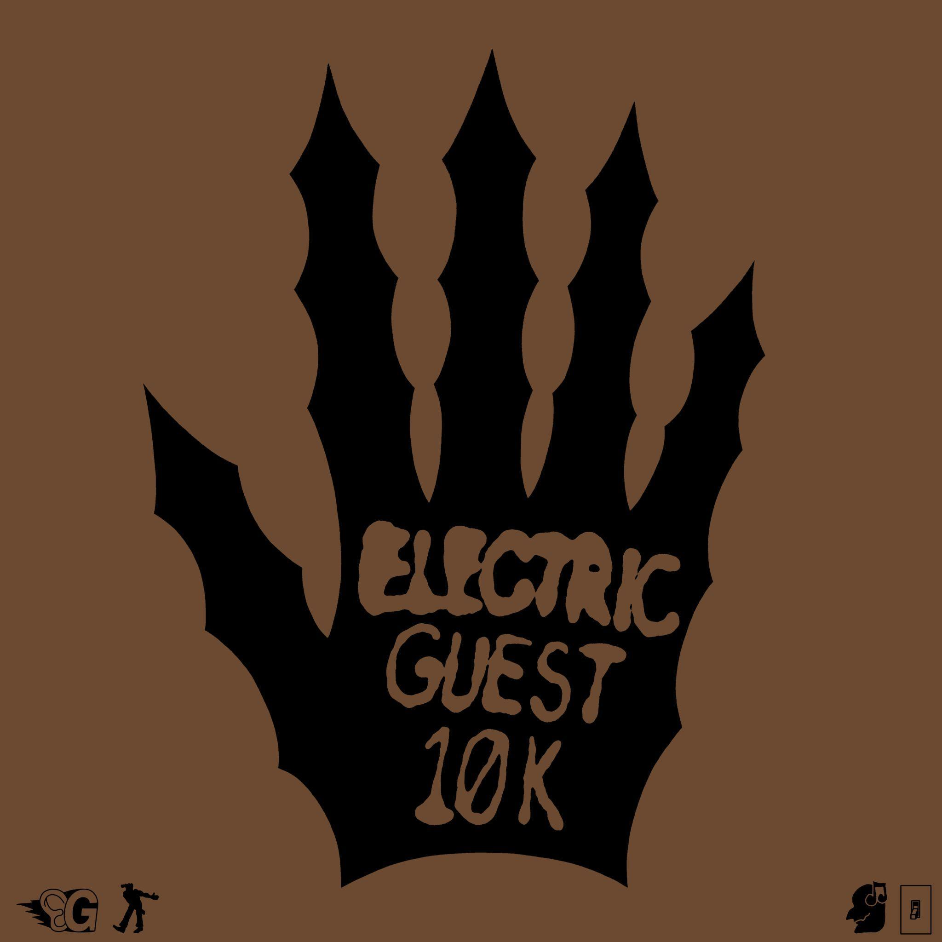
PHOTO

10K Deluxe tracklisting:
- Till The Morning
- Stand Back For You
- Play Your Guitar
- Where I Went Wrong
- Until You Call
- If It Never Comes
- The Love On High
- Creator
- Everyday
- The Show
- 1 Player Game
- I Don’t Know The Back Of Me
- ETR
- Take It Slowly
- I’ll Try To Love You
- One Thing To Do
- The Highest View

Electric Guest sur internet :
Instagram | Twitter | YouTube | Website

Contacts : Clarke Sondermann (clarke@tcbpr.com), Carrie Tolles (carrie@tcbpr.com), Alison Smith (alison@tcbpr.com) at TCB Public Relations

